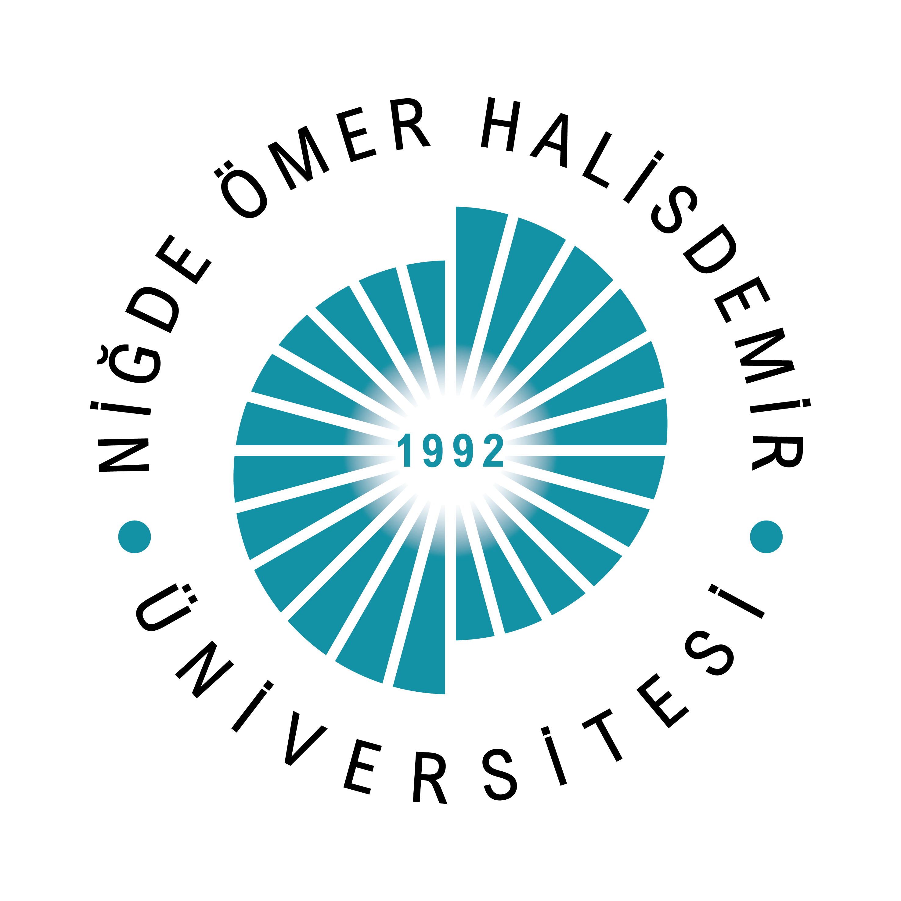
T.C.
NİĞDE ÖMER HALİSDEMİR ÜNİVERSİTESİ
NİĞDE SOSYAL BİLİMLER MESLEK YÜKSEKOKULU
HUKUK BÖLÜMÜ
ADALET PROGRAMI

2025-2026 EĞİTİM-ÖĞRETİM YILI BAHAR YARIYILI
AKTİF DANIŞMANLIK SİSTEMİ RAPORU

2026
AKTİF DANIŞMANLIK SİSTEMİ YARIYIL RAPORU

Raporun Amacı ve Kapsamı
Bu rapor, 2025-2026 Eğitim-Öğretim Yılı Bahar Yarıyılı için Aktif Danışmanlık Sistemi üzerinden elde edilen veriler doğrultusunda, bölümümüzün danışmanlık süreçlerini değerlendirmek amacıyla hazırlanmıştır. Rapor; danışman değerlendirme tablosu ve yarıyıl anket sonuçlarına dayalı olarak oluşturulmuştur.

Yarıyıl Genel Değerlendirmesi
- Toplam danışman sayısı: 2
- Bölümde kayıtlı öğrenci sayısı: 43
- Aktif danışmanlık sistemindeki öğrenci sayısı: 20
- Anket dolduran öğrenci sayısı: 0
- Anket doldurma oranı: %0
- Ortalama görüşme sayısı: 0

Danışman Değerlendirmesi
Öğrencilerin ilgili anketi doldurmadıkları görülmüştür. Bunun neticesi olarak danışmana ait hiçbir yorum yapılmamıştır.

Yarıyıl Öğrenci Anket Analizi
Öğrencilerin ilgili anketi doldurmadıkları görülmüştür. Bunun neticesi olarak analiz yapılamamıştır.

Sonuç ve Öneriler
Öğrencilerin ilgili anketi doldurmadıkları görülmüştür. Bunun neticesi olarak sonunç ve öneri sunulamamıştır.

